1. **Wykaz powierzchni przeznaczonych do wykonania usługi usuwania samosiewów drzew i krzewów wraz z usunięciem biomasy:**

A.1. w Beskidzie Śląskim:

***Część I*** *Bukowy Groń (6 ha)*

***Część II*** *Cisowy (2,5 ha)*

***Część III*** *Kompleks Czantorii (5,5 ha)*

***Część IV*** *Grabowa (Stary Groń) (4 ha)*

*A.2. W Beskidzie Żywieckim*

***Część V*** *Marszałkowa (2,5 ha)*

***Część VI*** *Skole/Matlakówka (1 ha)*

***Część VII*** *Sucha Góra (10 ha)*

***Część VIII*** *Pietrówka (2,5 ha)*

***Część IX*** *Wilczy Groń (18,5 ha)*

***Część X*** *Duży Rachowiec (6 ha)*

***Część XI*** *Praszywka (10 ha)*

***Część XII*** *Orzeł (1 ha)*

* Usuwanie samosiewów drzew i krzewów obejmuje pojedyncze siewki, drzewa, roślinność krzaczastą lub ich skupiska, których usunięcie jest zgodne z przepisami Ustawy z dnia 16. kwietnia 2004 r. o ochronie przyrody (Dz.U. 2020.0.55. z późn. zm.)
* Zabieg należy przeprowadzać jednokrotnie w terminie wskazanym w złożonej Ofercie, nie później niż do dnia **30.10. 2020 r.** na powierzchni wskazanej przez Wykonawcę w obrębie wyznaczonych przez Zamawiającego lokalizacji,
* zabieg może odbywać się za pomocą sprzętu mechanicznego, jednak w miejscach szczególnie wrażliwych (np. o dużym nachyleniu, podmokłych) wskazanych przez Zamawiającego konieczne może być koszenie ręczne,
* biomasa powinna być jak najdokładniej zebrana, wywieziona z powierzchni hali, a następnie poddana utylizacji,
* dopuszczalne jest pryzmowanie uzyskanej biomasy tylko w dolnej części hali.

1. **Lokalizacja powierzchni:**

A.1. w Beskidzie Śląskim:

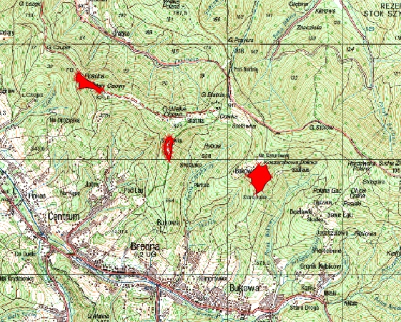

**II**

**I**

**Mapa nr 1 – Część I Bukowy Groń, Część II - Cisowy**

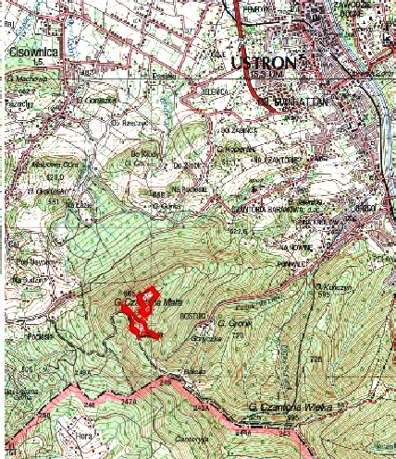

**III**

**Mapa nr 2 – Część III Kompleks Czantorii**

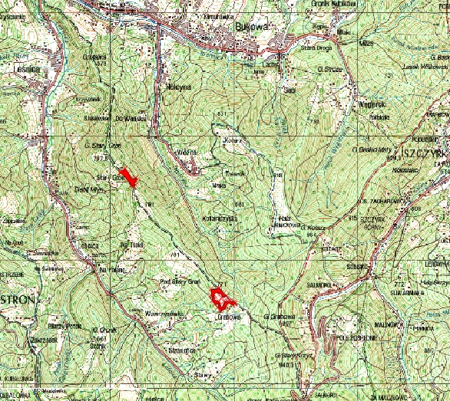

**IV**

**Mapa nr 3 – Część IV Grabowa (Stary Groń)**

A.2. w Beskidzie Żywieckim:

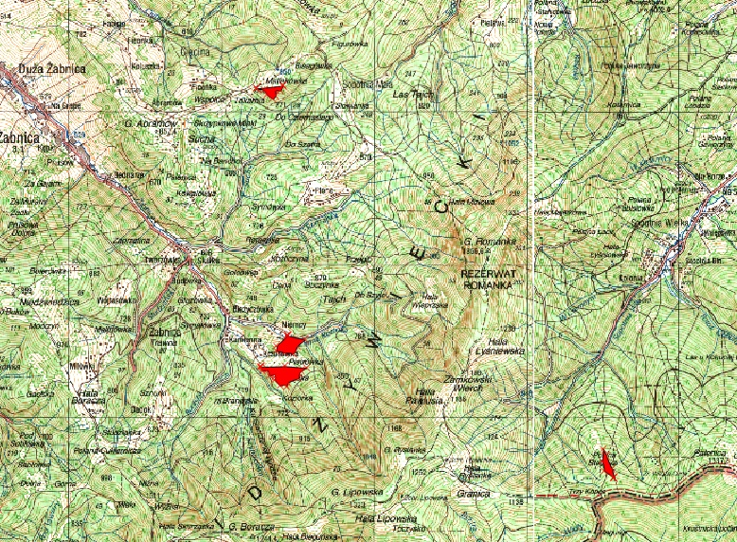**Mapa nr 4 – Część V Marszałkowa, Część VI Skole/Matlakówka, Część VIII Pietrówka**

**VIII**

**VI**

**V**

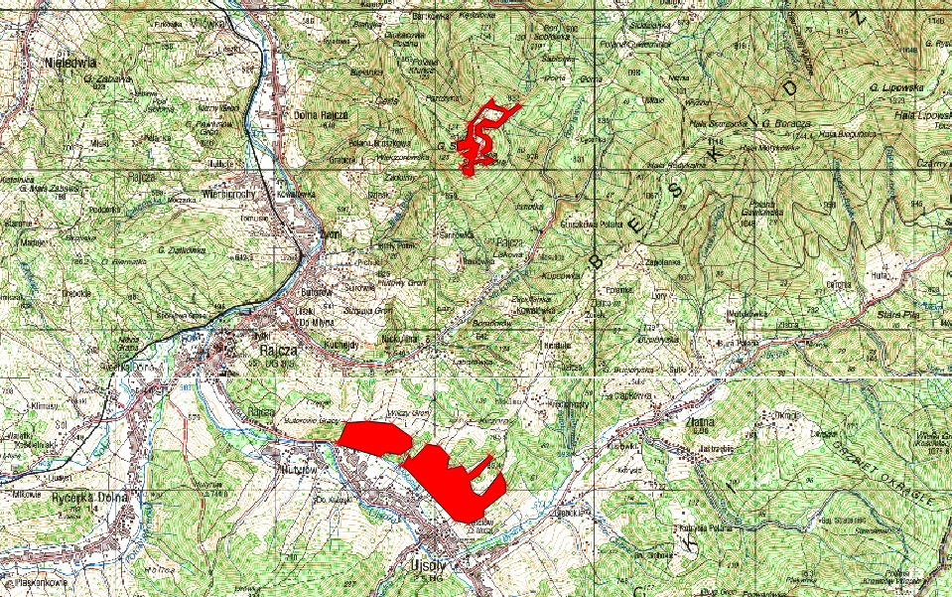

**IX**

**VII**

**Mapa nr 5 – Część VII Sucha Góra, Część IX Wilczy Groń**

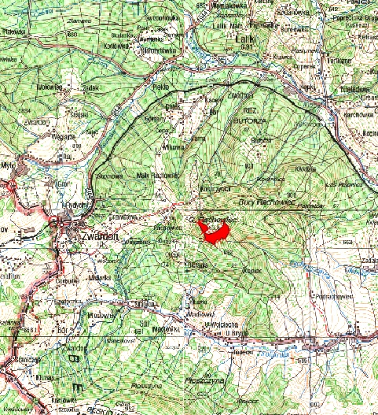

**X**

**Mapa nr 6 – Część X Duży Rachowiec**

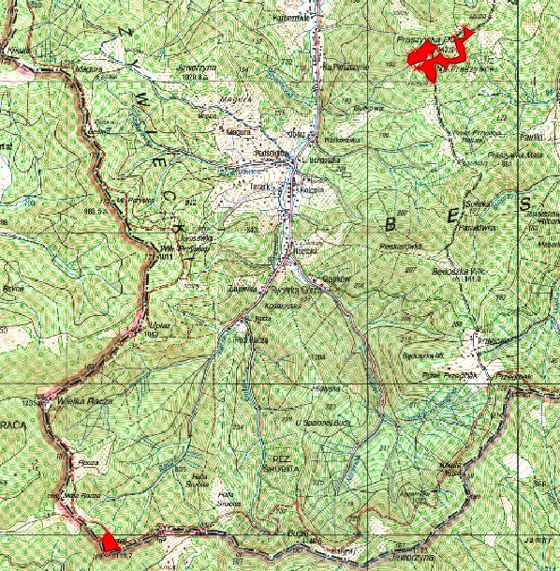

**XII**

**XI**

**Mapa nr 7 – Część XI Praszywka, Część XII Orzeł**